Instituto de Educação Infantil e Juvenil

Inverno, 2020. Londrina, 25 de JULHO.

Nome: ____________________________________ Turma: ____________

Área do conhecimento: Educação Física | Professor: Leandro

EDUCAÇÃO FÍSICA – YOGA

- OLÁ! VAMOS INICIALMENTE ENTENDER A IMPÔRTANCIA E O BENEFÍCIO DA YOGA, SE POSSÍVEL CHAME ALGUÉM PARA ASSISTIR JUNTO COM VOCÊ.
https://www.youtube.com/watch?v=ZJ1r3MKPO7Y
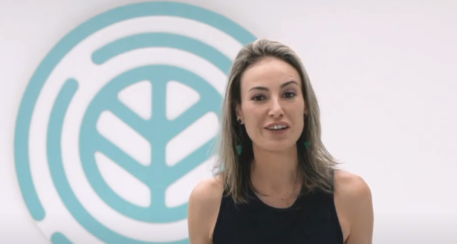

2) AGORA VAMOS PARA A PRÁTICA.
https://www.youtube.com/watch?v=qWyTup6_52Q
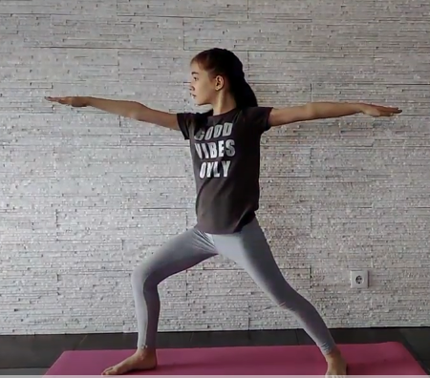
***Atenção esse material não necessita ser impresso***

